Todo con un solo cable
Se acabó el cableado con los paneles de control openSAFETY
Los nuevos paneles de control openSAFETY de B&R permiten el intercambio de datos seguro a través del sistema de buses. Con el interface openSAFETY integrado, el cableado de las setas de emergencia y los botones de inicio y modo operativo pasan a ser obsoletos.
Cableado simplificado para brazos articulados
La tediosa tarea de configurar los paneles de control con varios conmutadores y botones pasando infinitos cables a través de los brazos articulados forma parte del pasado. Esto significa que los sistemas se pueden colocar en la posición óptima sin tener que lidiar con mazos de cables difíciles de manejar. La puesta en marcha y el mantenimiento también se simplifican, lo cual aporta una considerable reducción de costes también en estas áreas. En cuanto a las setas de emergencia son tan fiables como las versiones cableadas.
Distribución fácil de los botones y conmutadores
Estos paneles de control están disponibles en una amplia gama de configuraciones, que les permite adaptarse perfectamente a cualquier aplicación. Además de diferentes tamaños de pantalla y relaciones de aspecto, también es posible elegir entre varias tecnologías táctiles. También se puede configurar el número y la disposición de los botones, los conmutadores y las setas de emergencia. Los paneles de control también están disponibles en carcasas con protección hasta IP65. Y por si fuera poco, B&R también puede personalizar estos dispositivos para cada cliente y ofrece soluciones para industrias específicas, como las de alimentación y bebidas.

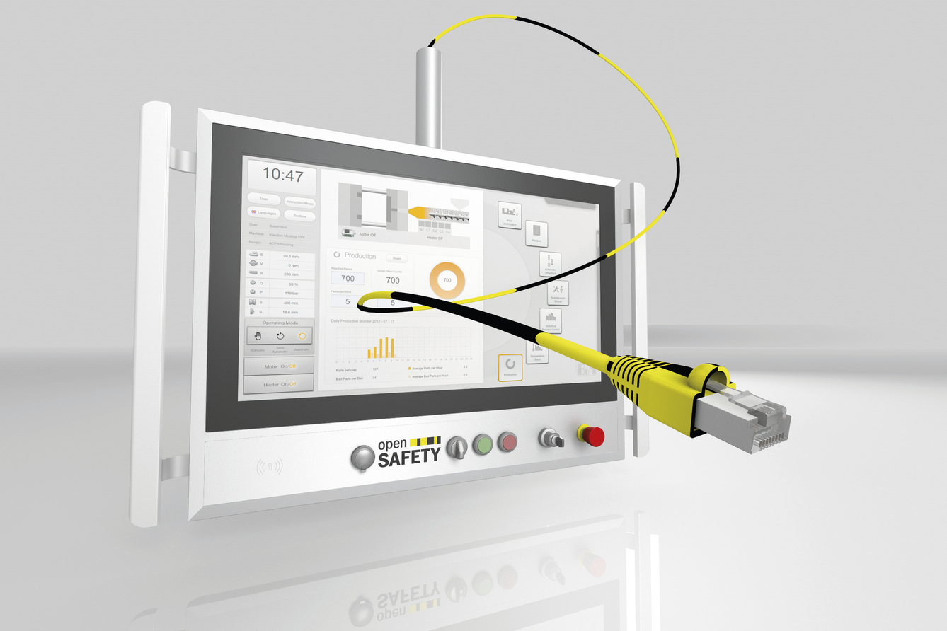
Los paneles de control openSAFETY de B&R permiten transferir los datos de seguridad a través del sistema de bus.

Acerca de B&R
B&R, empresa perteneciente al Grupo ABB y con sede en Austria, es líder mundial en automatización industrial. B&R combina tecnología de vanguardia con ingeniería avanzada para proporcionar a usuarios de todos los sectores soluciones completas para la automatización de máquinas y fábricas, Motion Control, HMI y tecnología de seguridad integrada. El catálogo de productos se completa con estándares de comunicación de IoT industrial que incluyen OPC UA, POWERLINK y openSAFETY. Gracias a su única herramienta de software Automation Studio, B&R redefine constantemente el futuro de la ingeniería de automatización. El espíritu innovador que mantiene a B&R a la vanguardia de la automatización industrial está impulsado por el compromiso de simplificar los procesos y superar las expectativas de los clientes.Para más información, visite www.br-automation.com.
Para más información, visite www.br-automation.com.

